Ek-1: İşyeri Staj Kabul Formu


AKSARAY ÜNİVERSİTESİ
GÜZELYURT MESLEK YÜKSEKOKULU

Sayı : 54690518/ …./…/202…
Konu : Staj

Yüksekokulumuz öğrencilerinin öğrenim süreleri içerisinde kazandıkları teorik bilgi ve deneyimlerini pekiştirecek, laboratuar uygulamalarında edindikleri beceri ve deneyimlerini geliştirecek, görev yapacakları işyerlerindeki sorumluluklarını, ilişkilerini, organizasyon ve üretim sürecini ve yeni teknolojilerini tanımalarını sağlayacak bir süreçte aktif olarak rol almaları gerekmektedir. Bu bağlamda; Yüksekokulumuz öğrencilerimizin staj eğitimi alması zorunludur. Bu zorunlu yükümlülüklerinde yardımcı olmanız, stajyer kabul edeceğiniz öğrencilerimizin işyerinizdeki kendi personelinize sağladığınız sosyal olanaklardan yararlanması hususunda gerekli özveriyi göstermeniz dileğiyle, eğitime vereceğiniz katkılar için teşekkür eder, işlerinizde başarılar dileriz.

Aşağıda bilgileri gösterilmiş olan öğrencimiz, işyerinizde staj yapmak istemektedir. Öğrencimizin staj çalışmalarına devamı tarafınızca da kabul edildiği takdirde staj kabul formunu onaylayıp yüksekokulumuza göndermenizi arz/rica ederim.

 |  | ……………………………...
 |  | Öğr. Gör. Erdem Baysal
 |  | Yüksekokul Müdürü
 | İŞYERİ STAJ KABUL FORMU
 | ÖĞRENCİ BİLGİLERİ
Okul Numarası | Adı Soyadı | Öğrenim Gördüğü Bölüm
 | STAJ SÜRESİ
Staj Başlama Tarihi | Staj Bitiş Tarihi | Staj Süresi
…/…/202… | …/…/202… | 40 İşgünü
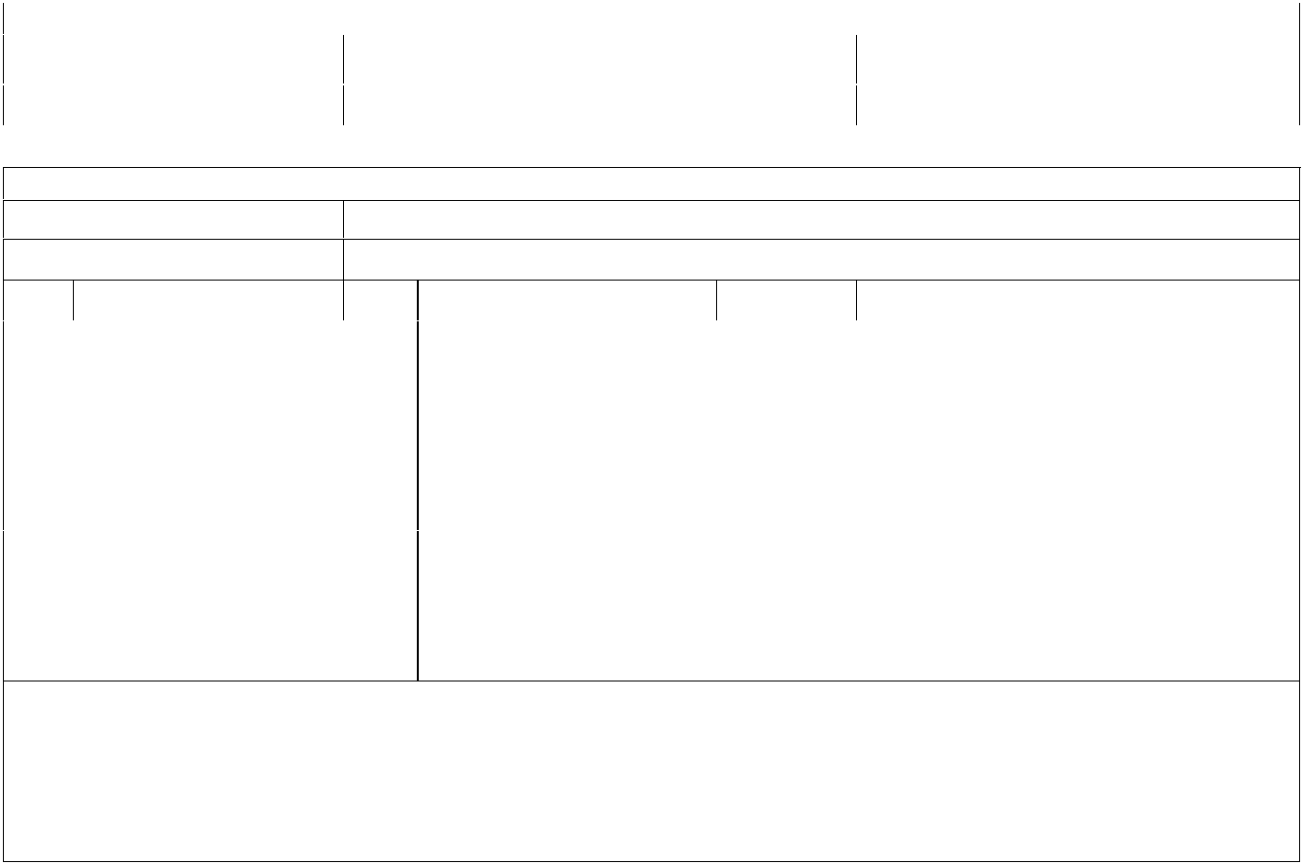

STAJ YAPILACAK İŞYERİ BİLGİLERİ

İşyerinin Adı

Adresi

Tel: | Fax: | E-posta:
 |  | Yukarıda bilgileri verilen öğrencinin işyerimizde staj yapması
 |  | uygundur/uygun değildir.
 | İşyeri Onayı | (İmza)
 |  | …../…../202….
 |  | (Adı-Soyadı)
 | Staj Komisyonu Onayı | Staj yeri uygundur/uygun değildir.
 | (Staj komisyonu üyelerinden
herhangi birisi onaylayacaktır.) |  | (İmza)
 |  | …../…../202….
 |  | (Adı-Soyadı)

Not: Yükseköğrenimleri sırasında zorunlu staja tabii tutulan öğrencilerin 5510 Sayılı Sosyal Sigortalar ve Genel Sağlık Sigortası kapsamında, stajları süresince ödenmesi gereken iş kazası ve meslek hastalığı sigorta primi Yüksekokulumuz tarafından ödenecektir. Konuyla ilgili dokümanlar öğrenci tarafından staj başladığında işyerine teslim edilecektir.

GÜZELYURT MESLEK YÜKSEKOKULU: Prof. Dr. Necdet SAĞLAM Caddesi No: 11 68500/ Güzelyurt/AKSARAY

Tel: 0 382 288 25 66 Fax : 0 382 451 20 71
E-mail: guzelyurtmyo@aksaray.edu.tr.

